Деревянный дом построили в Некрасовке для съемок сериала
20.07.2022

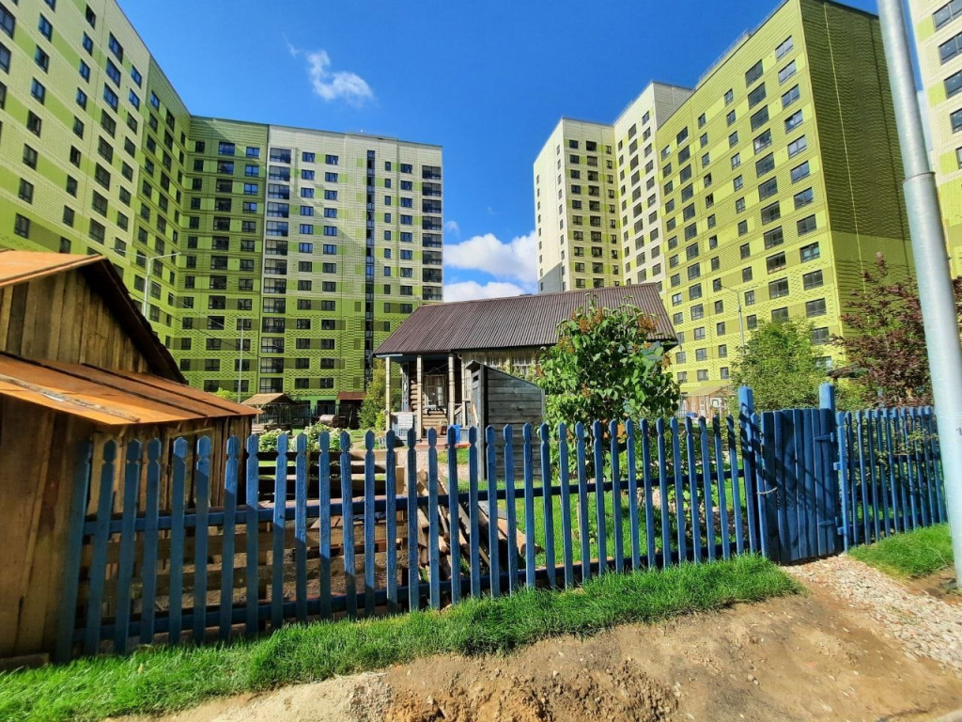
В Некрасовке начались съемки сериала «Против всех». Специально для съемок в густой жилой застройке района построили деревянный одноэтажный домик. Для его строительства потребовалось убрать дорожное полотно и детскую площадку.
Однако не все жители обрадовались такому соседству. В Совет депутатов муниципального округа Некрасовка начали поступать вопросы относительно продолжительности съемок и дальнейшего благоустройства территории.
Как пояснили сегодня корреспонденту издания в совете депутатов, съемки сериала продлятся до сентября 2022 года.
«Компания „Старт Продакшн“ обязуется восстановить столбы городского освещения во внутреннем дворе Маресьева, 12/3.4.5 и МАФы на детской площадке», — заверили в совете депутатов.
Кроме того, кинокомпания пообещала оставить все зеленые насаждения, которые были высажены в ходе подготовки съемочной площадки.
Фото: Ирина Ухаботина

Адрес страницы: http://nekrasovka.mos.ru/presscenter/news/detail/10945316.html
Управа района Некрасовка города Москвы

